

Приходит к отцу молодая девушка и го­ворит:

— Отец, я устала, у меня такая тяжелая жизнь, такие трудности и проблемы, я все время плыву против течения, у меня нет  
больше сил... Что мне делать?

Отец вместо ответа поставил на огонь три одинаковые кастрюли с водой, в одну бросил морковь, в другую положил яйцо, а в третью насыпал зерна кофе. Через не­которое время он вынул из воды морковь и яйцо и налил в чашку кофе из третьей кастрюли.

* Что изменилось? — спросил он свою дочь.
* Яйцо и морковь сварились, а зерна кофе окрасили воду, — ответила она.
* Нет, дочь моя, это лишь поверхност­ный взгляд на вещи. Посмотри: твердая  
  морковь, побывав в кипятке, стала мягкой и податливой. Хрупкое и жидкое яйцо стало твердым. Внешне они не изменились, они лишь изменили свою структуру под воздействием одинаковых неблагоприят­ных обстоятельств — кипятка.
* А кофе? — спросила дочь
* О! Это самое интересное! Зерна кофе не растворились в новой враждебной среде и при этом изменили ее — превратили ки­пяток в великолепный ароматный напиток. Есть особые люди, которые, оставаясь со­бой, изменяют сами обстоятельства и пре­вращают их в нечто новое и прекрасное, из­влекая пользу и знания из ситуации...



**Оптимистично и весело смотреть на мир и быть в нем активным — это, пожалуй, главное правило, соблюдая которое, можно с легкость преодолеть любую жизненную трудность.**

**Полезно знать, что…**

**Если я не могу изменить трудную для меня ситуацию, то для предупреждения стресса необходимо изме­нить мое отношение к ней.**

**На земле сейчас живут сотни миллионов людей, которые, попав в мое нынешнее по­ложение, посчитали бы себя на вершине счастья. Надо помнить об этом.**

**Полезно периодически вспоминать, что без многого из того, чего вы добиваетесь, вполне можно жить. Жить нужно по способностям и средствам. При этом помнить, что черная полоса жизни не длится вечно. День, когда вы почувствуете себя значительно лучше, обязательно на­станет. Смысл жизни не исчез.**

j0186348

**Научиться без каких-либо условий понимать, а лучше уважать или любить всех, начиная с себя.**

j0301252

По возможности радуйте себя тем, что способно вас порадовать. Может быть, это будет хорошая книга или шоколад или прогулка на свежем воздухе. Вспомните и прочувствуйте ваши прежние ощущения от этих приятных вещей.







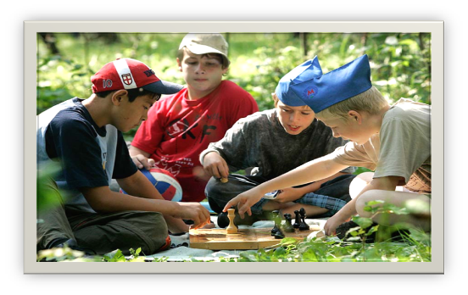

Чаще общайтесь с людьми, которые вас любят: членами семьи, родственниками, друзьями. Попросите их при случае рассказать о том, что им нравится в вас боль­ше всего. Примите сказанное с удовольствием. Смотрите смешные фильмы и читайте смешные кни­ги. Попробуйте посмеяться над своими мрачными мыс­лями, над плохим настроением.



**Не стоит слишком увязать в воспоминаниях о прошлом. Его уже нет, и в нем ничего не изменишь. Не нужно погружаться слиш­ком в мечты о будущем. Его еще нет. Надо научиться жить сегодня и своевременно решать возникшие проблемы самомуили с помощью других людей, которые могут помочь вам и подержать в трудную минуту.**

**Откладывание возникающих проблем только уси­ливает стресс и депрессию. Решение проблемы укреп­ляет уверенность в своих силах, уважение к себе и вы­зывает радостное чувство. Счастливая жизнь — это не  
отсутствие проблем, а их успешное преодоление.**

j0149407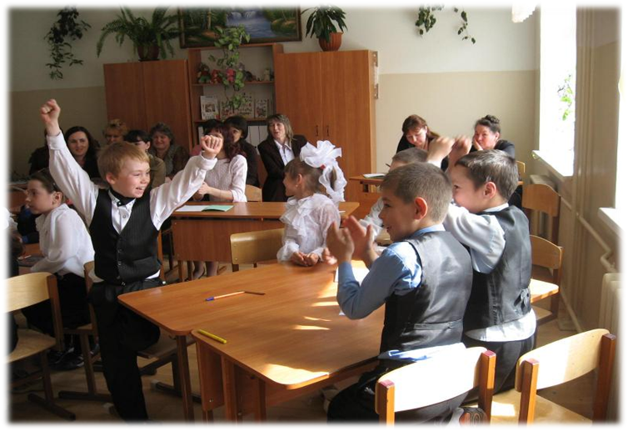

**Полезно знать, что абсолютно все трудности, которые у нас возникают, уже были миллионы раз у людей, живших ранее. Они их как-то преодолели. Значит, пре­одолеем и мы!**

j0186348j0186348j0186348j0186348j0186348j0186348j0186348

**Знайте, что Господь Бог никогда не пошлет человеку испытания выше той меры, которую он может вынести.**